CHARTE DU DEVELOPPEMENT DURABLE
sur les manifestations des chabadas47
Grâce à leurs différents partenaires, les chabadas 47 s’engagent depuis maintenant 2 saisons à proposer des tournois écoresponsables.
NOTRE CLUB S’ENGAGE A :
- GOUVERNANCE :

  - Intégrer les principes du développement durable dans le fonctionnement et les actions pour la préparation et le déroulement de nos tournois nationaux et autres manifestations dans le but d’être de plus en plus Ecoresponsable.
  - Favoriser le travail collaboratif et transversal dans le comité d’organisation et entre les bénévoles.

- TRANSPORT :

- Incitation à utiliser le covoiturage pour se rendre à la compétition.
  - Tous les déplacements dans le village (hébergement, restaurant, buvette …) se feront à pieds.
  - La

- HEBERGEMENT :

  - Choix prioritaire des hébergements très proches du site de la compétition (dans le village ou aux alentours) afin de réduire les transports en véhicule des joueurs présents.
  - Choix d’hébergements respectant des engagements en faveur du développement durable (camping, maison d’hôte, gîte…).

- ALIMENTATION

  - Tout ou partie de la nourriture proviendra dans la mesure du possible de producteurs locaux dans un secteur de 20 km autour de Prayssas.
  - La plupart des plats vendus à la buvette seront faits sur place avec les produits locaux (viande, fromage, pain, miel, compote …) ou par les bénévoles.

- RECYCLAGE ET REUTILISATION :

  - Confection de différents affichages réutilisables sur plusieurs tournois.
  - Utilisation de verres, tasses, assiettes et couverts réutilisables sur le site afin de limiter les déchets plastiques.
  - Mise en place d’un compost pour les déchets verts.
  - Opération de recyclage des volants soit pour école de badminton soit pour une école dans le but d’un travail artistique.

- LIMITATION ET TRI DES DECHETS :

  - Vente des boissons au verre et donc achat de bouteilles et non de canettes sur le site pour limiter les déchets plastiques.
  - Installation et gestion de nombreux points de tri et de recyclage (bouteilles, canettes, papier, cartons, cartouches…) sur le site. Les bouteilles plastiques seront ramenées si possible à des associations les recyclant, les cartouches seront ramenés pour rachat des cartouches vides.

- ECONOMIES D’ENERGIE :

  - Extinction des appareils électriques non-utilisés en dehors des horaires d’ouverture au public et/ou en dehors des heures de grande pointe de restauration.
  - Pas d’utilisation d’ordinateur et d’imprimante lors des jours de compétition. Tout sera rentré en une seule fois le soir de fin de la compétition.

- COMMUNICATION :

- Limitation, dans la mesure du possible, du tirage papier pour la publicité du tournoi : utilisation d’internet et facebook.
- limitation dans la mesure du possible, du tirage papier pour les feuilles de matchs (3 à 4 matchs sur une seule feuille) et si possible en mode Eco.
- Insertion d’une rubrique «éco-responsabilité» sur le site internet de la compétition.
- Utilisation principale des emails ou téléphone pour la communication des membres du bureau sur les manifestations (réunion, choix, …)

- SENSIBILISATION DU PUBLIC :

- promotion des écogestes à adopter sur le site et mise en place d’affichages sur le tournoi.
  - Sensibilisation sur la plaquette du tournoi et sur les convocations.
  - Affichage de la charte sur les manifestations et tout au long de l’année dans le club signée par nos partenaires

- OPERATIONS SOCIALES ET SOLIDAIRES :

- Opérations au profit de deux associations :
    - SOLIBAD
    - SEPANLOG
Pour chacune des manifestations des chabadas47, 1€ par inscription sera reversé à une des deux associations par alternance. D’autres actions auront lieu dans l’année pour soutenir ces associations.

Le 20/09/2015 par les CHABADAS47

NOS PARTENAIRES SIGNATAIRES DE LA CHARTE
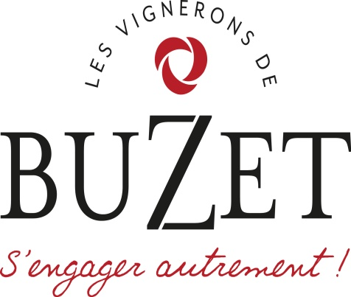
SEPANLOG

